КОНТРОЛЬНАЯ РАБОТА НА ТЕМУ «НАСЕЛЕНИЕ КОСТРОМСКОЙ ОБЛАСТИ»
Иванова Любовь Геннадьевна,
учитель географии
МОУ «Лицей № 3 г.о.г. Галич»

- Проанализируйте данные таблицы «Национальный состав Костромской области». Определите, какие национальности составляют десятку самых многочисленных. Запишите эти национальности в порядке уменьшения численности. Постройте диаграмму по данным численности среднегодового количества населения Костромской области. Тип диаграммы выберите сами.
Таблица 1.Национальный состав Костромской области
 | 1959  чел. | 1979  чел. | 1989  чел. | 2002  чел. | 2010  чел. | % от  всего
Всего | 919999 | 802420 | 804296 | 736641 | 667562 | 100,00 %
Русские | 898263 | 781997 | 774620 | 704049 | 622444 | 93,24 %
Украинцы | 7054 | 7631 | 9723 | 8011 | 5650 | 0,85 %
Татары | 3593 | 3053 | 2965 | 2731 | 2224 | 0,33 %
Армяне | 326 | 252 | 565 | 1462 | 1656 | 0,25 %
Цыгане | 877 | 1219 | 1412 | 1542 | 1519 | 0,23 %
Белорусы | 2365 | 2500 | 2891 | 2354 | 1490 | 0,22 %
Азербайджанцы | 218 | 206 | 994 | 1438 | 1291 | 0,19 %
Молдаване | 206 | 575 | 1606 | 1036 | 859 | 0,13 %
Чуваши | 953 | 825 | 1171 | 943 | 748 | 0,11 %
Узбеки | 126 | 140 | 407 | 295 | 515 | 0,08 %
Немцы | 1727 | 427 | 450 | 658 | 427 | 0,06 %
Грузины | 322 | 127 | 545 | 546 | 390 | 0,06 %
Лезгины |  | 38 | 329 | 282 | 360 | 0,05 %
Даргинцы |  | 22 | 318 | 274 | 301 | 0,05 %
Ингуши |  | 62 | 359 | 345 | 284 | 0,04 %
Чеченцы |  | 35 | 531 | 467 | 275 | 0,04 %
Мордва | 738 | 321 | 464 | 358 | 258 | 0,04 %
Аварцы |  | 51 | 312 | 243 | 257 | 0,04 %
Таджики |  | 17 | 133 | 129 | 240 | 0,04 %
Езиды |  |  | 10 | 196 | 216 | 0,03 %

- Проанализируйте данные смертности и рождаемость Костромской области за период 1970 – 2017гг. (таблицы 2 и 3). Определите величину естественного прироста населения Костромской области в 1970 и 2017 году. Оцените демографическую ситуацию в Костромской области.

Таблица 2. Смертность населения Костромской области
(число умерших на 1000 человек населения)
1970 | 1975 | 1980 | 1985 | 1990 | 1995 | 2000 | 2005 | 2010 | 2017
10,4 | 12,1 | 13,5 | 14,5 | 13,4 | 17,0 | 18,3 | 21,0 | 17,7 | 17,8

Таблица 3. Рождаемость в Костромской области
(число родившихся на 1000 человек населения)
1970 | 1975 | 1980 | 1985 | 1990 | 1995 | 2000 | 2005 | 2010 | 2017
11,9 | 13,4 | 14,7 | 15,2 | 12,6 | 7,9 | 7,9 | 9,7 | 12,1 | 9,5

- Проанализируйте данные таблицы 4. Постройте график динамики численности населения Костромской области за период с 1897 по 2019 год. Сделайте вывод о динамике численности населения Костромской области.
Таблица 4.Динамика численности населения Костромской области в период
с 1897 по 2019г.
1897 | 1926 | 1959 | 1987 | 1990 | 2000 | 2009 | 2015 | 2019
1 387 015 | 811 619 | 921 945 | 799 000 | 804 999 | 761 907 | 692 315 | 654 390 | 637 267

4. Нанесите на контурную карту города областного и районного подчинения и посёлки – административные центры муниципальных районов.
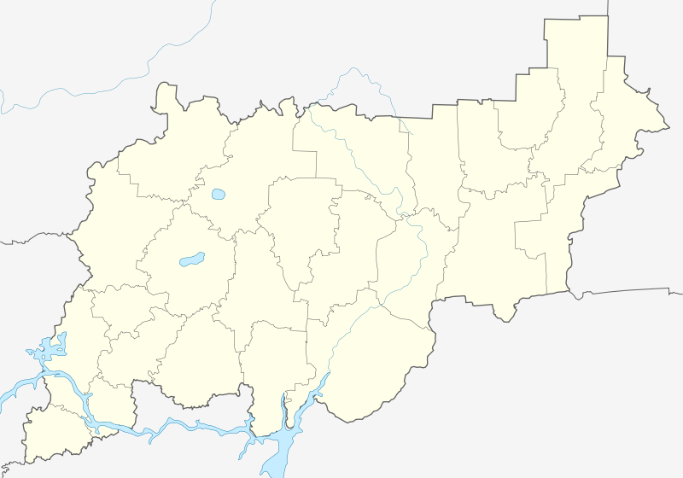

5. Объясните, в чём состоит экономическое значение миграции

6. Какие факторы влияют на изменение численности населения?

